ОПИСАНИЕ МЕСТОПОЛОЖЕНИЯ ГРАНИЦ
Сооружение (газоснабжение)
(наименование объекта, местоположение границ которого описано (далее - объект)
Сведения об объекте
N п/п | Характеристики объекта | Описание характеристик
1 | 2 | 3
1 | Местоположение объекта | Республика Марий Эл, Моркинский р-н, Большие Шали д, Молодежная ул
2 | Площадь объекта ± величина погрешности определения площади (P ± ∆P), м² | 314 ± 6
3 | Иные характеристики объекта | 1. публичный сервитут - в целях размещения линейных объектов системы газоснабжения, их неотъемлемых технологических частей, являющихся объектами местного значения. срок публичного сервитута 49 лет

Сведения о местоположении границ объекта
1. Система координат МСК12
2. Сведения о характерных точках границ объекта
Обозначение характерных точек границ | Координаты, м |  | Метод определения координат характерной точки | Средняя квадратическая погрешность положения характерной точки (Mt), м | Описание обозначения точки на местности (при наличии)
 | X | Y
1 | 2 | 3 | 4 | 5 | 6
1 | 341136.54 | 1329278.00 | Аналитический метод | 0.1 | -
2 | 341135.54 | 1329277.73 | Аналитический метод | 0.1 | -
3 | 341096.04 | 1329219.60 | Аналитический метод | 0.1 | -
4 | 341095.70 | 1329218.48 | Аналитический метод | 0.1 | -
5 | 341098.90 | 1329210.13 | Аналитический метод | 0.1 | -
6 | 341099.76 | 1329209.15 | Аналитический метод | 0.1 | -
7 | 341100.76 | 1329208.88 | Аналитический метод | 0.1 | -
8 | 341101.76 | 1329209.15 | Аналитический метод | 0.1 | -
9 | 341102.49 | 1329209.88 | Аналитический метод | 0.1 | -
10 | 341102.76 | 1329210.88 | Аналитический метод | 0.1 | -
11 | 341099.95 | 1329218.24 | Аналитический метод | 0.1 | -
12 | 341138.20 | 1329274.88 | Аналитический метод | 0.1 | -
13 | 341138.54 | 1329276.00 | Аналитический метод | 0.1 | -
14 | 341138.27 | 1329277.00 | Аналитический метод | 0.1 | -
15 | 341137.54 | 1329277.73 | Аналитический метод | 0.1 | -
1 | 341136.54 | 1329278.00 | Аналитический метод | 0.1 | -

3. Сведения о характерных точках части (частей) границы объекта
Обозначение характерных точек части границы | Координаты, м |  | Метод определения координат характерной точки | Средняя квадратическая погрешность положения характерной точки (Mt), м | Описание обозначения точки на местности (при наличии)
 | X | Y
1 | 2 | 3 | 4 | 5 | 6
-
- | - | - | - | - | -

Сведения о местоположении измененных (уточненных) границ объекта
1. Система координат МСК12
2. Сведения о характерных точках границ объекта
Обозначение характерных точек границ | Существующие координаты, м |  | Измененные (уточненные) координаты, м |  | Метод определения координат характерной точки | Средняя квадратическая погрешность положения характерной точки (Mt), м | Описание обозначения точки на местности (при наличии)
 | X | Y | X | Y
1 | 2 | 3 | 4 | 5 | 6 | 7 | 8
- | - | - | - | - | - | - | -

3. Сведения о характерных точках части (частей) границы объекта
Обозначение характерных точек части границы | Существующие координаты, м |  | Измененные (уточненные) координаты, м |  | Метод определения координат характерной точки | Средняя квадратическая погрешность положения характерной точки (Mt), м | Описание обозначения точки на местности (при наличии)
 | X | Y | X | Y
1 | 2 | 3 | 4 | 5 | 6 | 7 | 8
-
- | - | - | - | - | - | - | -

План границ объекта
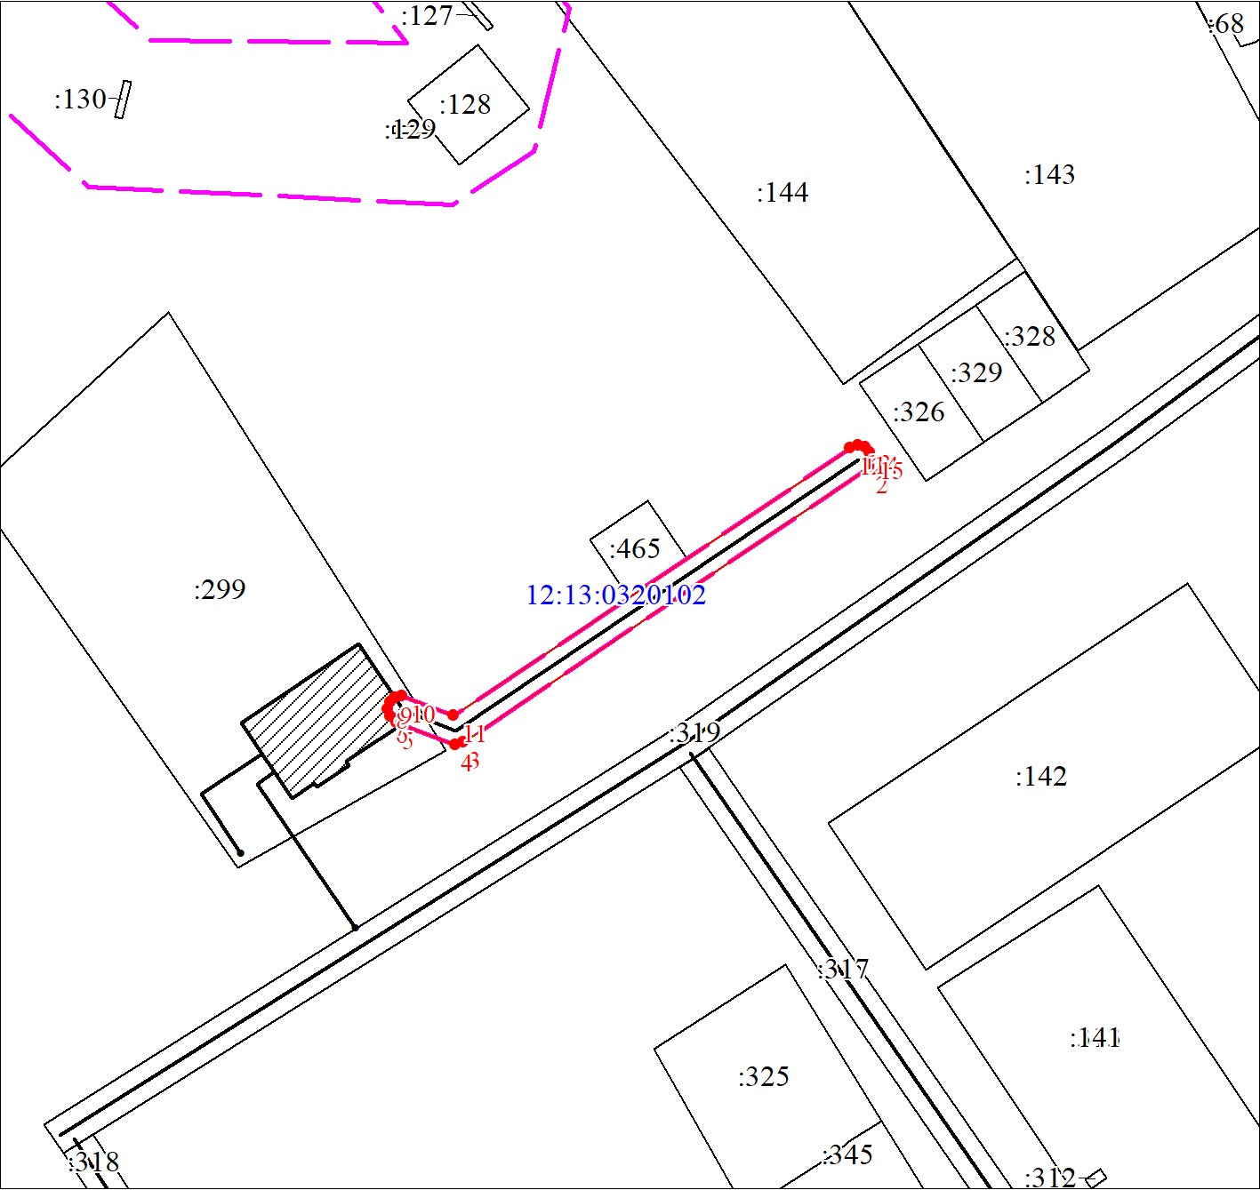
Масштаб 1:1000

Используемые условные знаки и обозначения:
 | Характерная точка границы объекта землеустройства
 | Надписи номеров характерных точек границы объекта землеустройства
 | Граница объекта землеустройства
 | Граница охранной зоны
 | Существующая часть границы, имеющиеся в ЕГРН сведения о которой достаточны для определения ее местоположения
 | Надписи кадастрового номера земельного участка
 | Граница кадастрового квартала
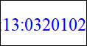 | Обозначение кадастрового квартала

Подпись__________________ Ахмедзянов Р. Р. | Дата 30 марта 2020 г.
Место для оттиска печати (при наличии) лица, составившего описание местоположения границ объекта

Текстовое описание местоположения границ объекта
Прохождение границы |  | Описание прохождения границы
от точки | до точки
1 | 2 | 3
1 | 1 | -

